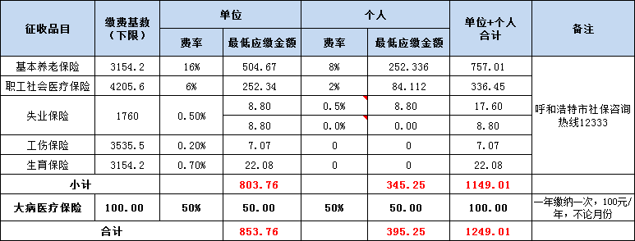

呼和浩特市社保基数比例表（上限）（执行时间：2019年5月1日开始实施）

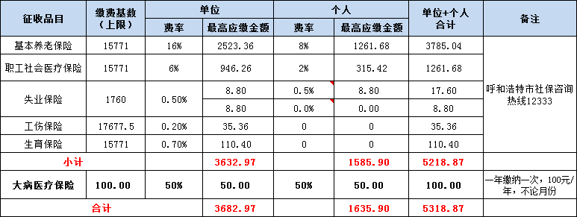

社保注意事项：
1、首次缴纳呼和浩特市社保为新开户，缴纳之后4-6个月可领取，拨打12333查询制卡进度，带本人身份证去指定的中国银行领取，以前有买过呼和浩特市社保的人员可续保，之前的社保卡可继续使用。
2、现在呼市社保全部在网上办理，社保申报截止日期每月20号，次月如需减员当月必须提前告知。新增员需上传身份证复印件及填有完整信息的合同，减员需上传解除劳动合同书。
3、五险必须全部购买，不能单独选择某个险种。

呼和浩特市住房公积金（下限）（2019年7月1日至2020年6月30日使用数据）

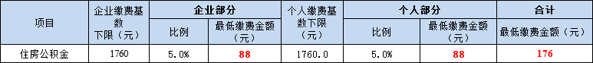

呼和浩特市住房公积金（上限）（2019年7月1日至2020年6月30日使用数据）

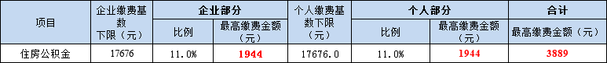

公积金注意事项：
1、公司缴纳费率为5%-11%，由公司自行决定，如果需要修改公司费率或缴纳人员工资基数，每年各只有一次修改机会，慎重使用！
2、公积金个人增员减员无需提交证件，在公积金中心填表，名字、身份证号码、工资数无误即可；
3、每月办理截止时间为当月最后一个工作日，为避免遇上公积金结息或系统维护，建议在截止日期前的提前5个工作日缴纳；
4、公积金扣款方式为：①将缴纳的金额直接以现金方式存至公积金指定账户；②使用公司账户，网银转款至公积金指定账户；

